***[www.yazilisepeti.com](http://www.yazilisepeti.com)***

***www.derskitabicevaplarim.com***

**8. SINIF FEN BİLİMLERİ 1. DÖNEM 1. YAZILI SORULARI 19.10.2023**

**SORU 1)** İklim ve hava olayları arasındaki farklılıklar nelerdir. 3 madde ile açıklayınız.

**SORU 2)** Klimatolog ile Meteorolog terimlerini açıklayınız.

**SORU 3)** Mevsimlerin oluşumundaki temel etmenler nelerdir? Açıklayınız.

**SORU 4**) Ahmet ile Merve sınıfta sohbet etmektedir. Ahmet Merve’ye Temmuz ayının İzmir’de çok sıcak olduğunu söyler ve oldukça fazla nem içerdiğini belirtir. Merve ise bulunduğu bölgedeki mevsim sebebiyle yoğun kar yağışı olduğunu okulların tatil edildiğini söyler. Hava durumundan dolayı Türkiye’ye gelemediğini açıklar.

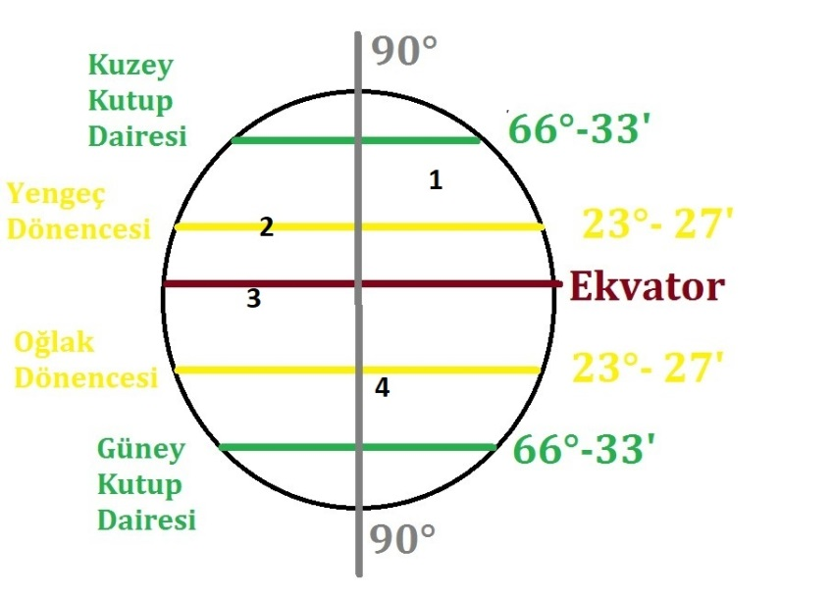

Verilen bilgilerde göz önünde bulundurularak yukarıdaki yerküre üzerinde belirtilen numaralandırılmış bölgelerden Merve’nin yaşadığı bölge neresidir?

**SORU 5)** ‘21 Aralıkta Güney Yarım Küre’ye güneş ışınları dik bir açıyla düşer’ Buna göre Güney ve Kuzey yarım kürede hangi mevsimler görülür?

**SORU 6)** İklim bilimi ve bu bilimle ilgilenen bilim insanlarına verilen isim nedir?

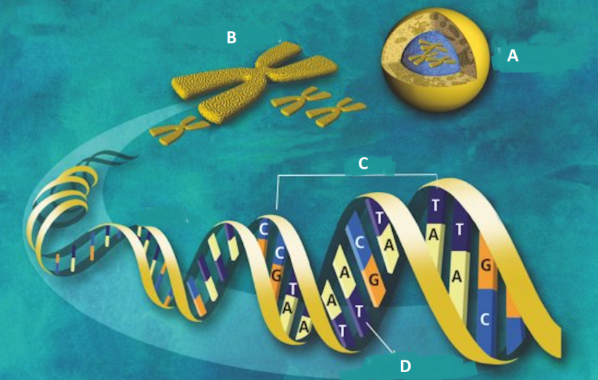

**SORU 7)** Yukarıdaki görselde A,B,C,D olarak harflendirilmiş genetik kavramların isimlerini yazınız ve Aşağıdaki kavramları açıklayınız.

**A: B:**

**C: D:**

**DNA:**

**Gen:**

**Hücre:**

**Nükleotid:**

**Kromozom:**

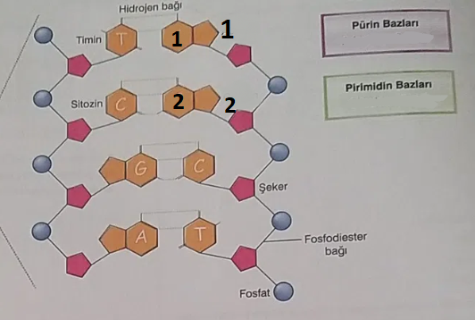

**SORU 8)** Yukarıda yer alan DNA modeline göre 1 ve 2 numaralı boşluklara gelecek olan baz hangileridir? Pürin ve Pirimidin kısmındaki boşlukları da doldurunuz.

**SORU 9**) DNA Replikasyon( eşleme) aşamalarını maddeler halinde yazınız.

**SORU 10)** Aşağıda yer alan kavramları açıklayınız.

**Kalıtım:**

**Karakter:**

**Baskın Gen:**

**Çekinik Gen:**

**Homozigot**

**Heterozigot:**

**Genotip:**

**Fenotip:**

**SORU 11)** Melez kısa boylu bezelye ile saf döl uzun boylu bezelyenin çaprazlanmasıyla oluşan bezelyelerin fenotip ve genotip oranları nelerdir?

**SORU 12)** Heterozigot yeşil gözlü bir anne ile kahverengi gözlü bir babanın çocuklarının yeşil gözlü olma ihtimali nedir? (Yeşil göz geni Y; kahverengi göz rengine baskındır)

**SORU 13)** Aa X aa çaprazlama sonucunda elde edilen bireylerin genotip oranlarını yazınız.

**SORU 14)** Kalıtsal hastalıkların ortaya çıkmasındaki sebeplerden birisi ne olabilir?Açıklayınız.

**Soru 15)** Mutasyon ve Modifikasyon nedir? Aralarındaki farkı açıklayınız.

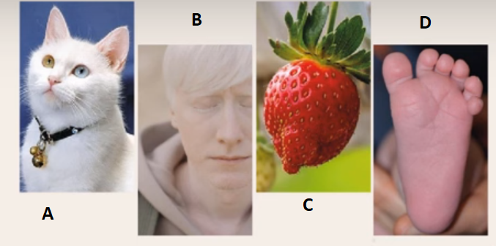

**SORU 16)** Yukarıdaki görseller hangi kalıtsal duruma örnektir?

**Soru 17**) Aşağıdaki görselde yer alan 16 °C lik sıcaklıkta sirke sineği larvalarının kanatları düz iken 25 °C lik sıcaklıkta kanatlarının kıvrıldığı görülmüştür. Bunun sebebi ne olabilir?

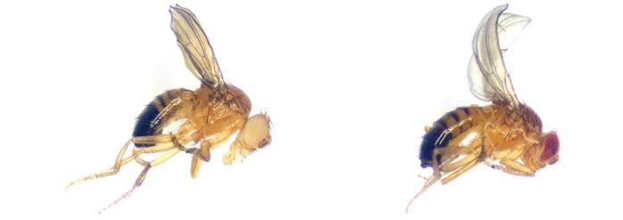

**SORU 18)** Kutuplarda yaşayan ayıların yağ oranları ekvatorda yaşayan ayılara göre daha fazladır. Bunun nedenini açıklayınız?

**Soru 19)** Adaptasyon nedir? Örnek vererek açıklayınız.

**SORU 20)** Modifikasyon kalıtsal mıdır? Açıklayınız.